1. Login dengan level admin untuk membuka semua menu
Username : admin
password : admin

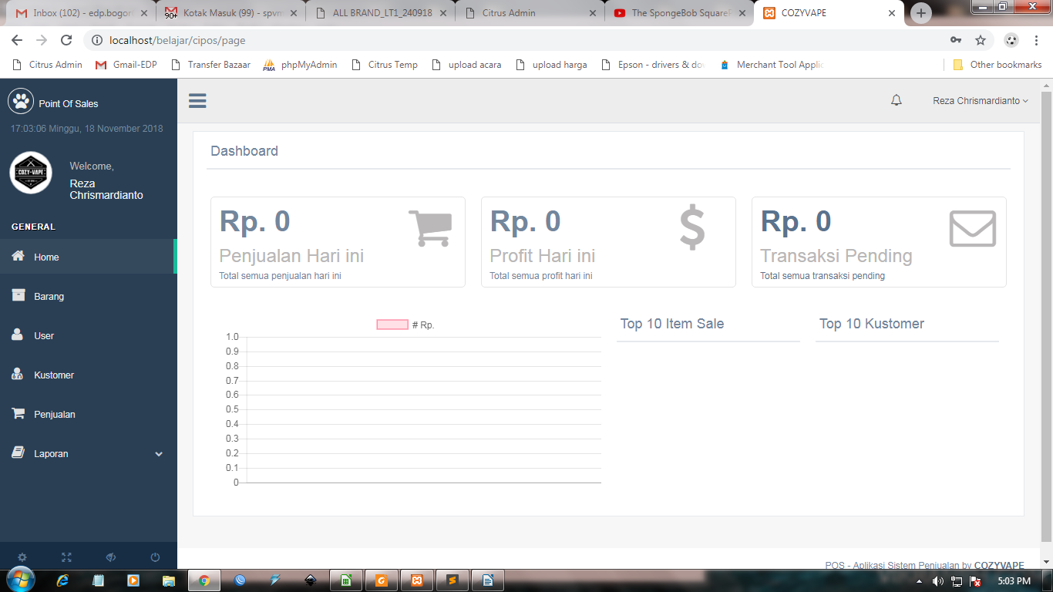

(gambar 1)

2. Login dengan level kasir hanya untuk menu penjualan dan laporan
Username : kasir
password : kasir

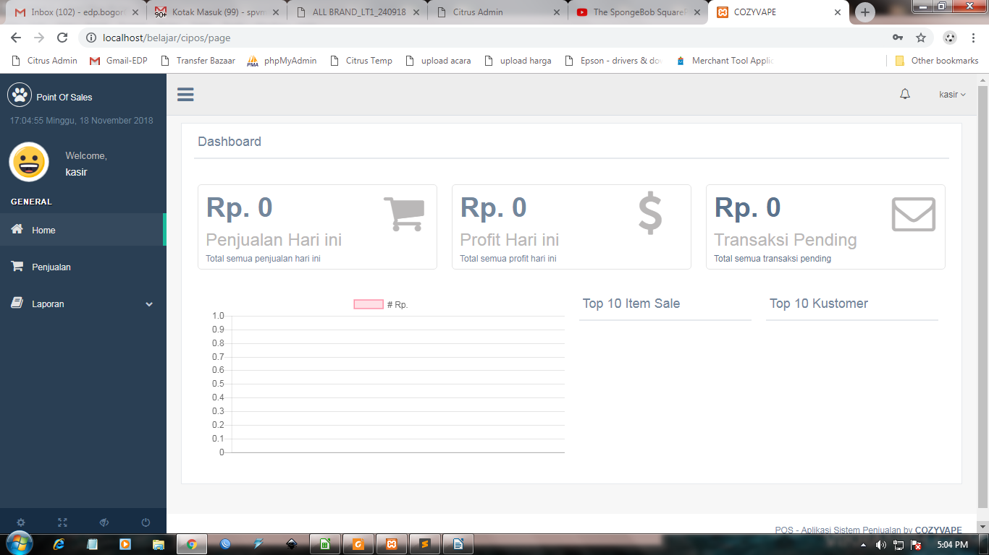

(gambar 2)

3. Di dalam menu Home/Dashboard terdapat Tampilan sebagai berikut :
- Penjualan Hari ini : Total dari sales hari ini
- Profit Hari ini : Total dari profit hari ini
- Transaksi Pending : Total dari semua transaksi pending/ yang belum dibayar
- Grafik Penjualan
- Top 10 Item Sale : 10 item dengan penjualan terbanyak
- Top 10 Kustomer : 10 kustomer dengan transaksi terbanyak

(gambar 3)

4. Menu Barang

4.1. Tambah Barang

- Pilih Tambah Barang untuk menambahkan barang baru
- Input Kode Barang, Nama Barang, Satuan, Stok, Harga Beli, Harga Jual, Profit secara otomatis terisi dengan perhitungan Harga Jual-Harga Beli
- Pilih tambah apabila sudah selesai

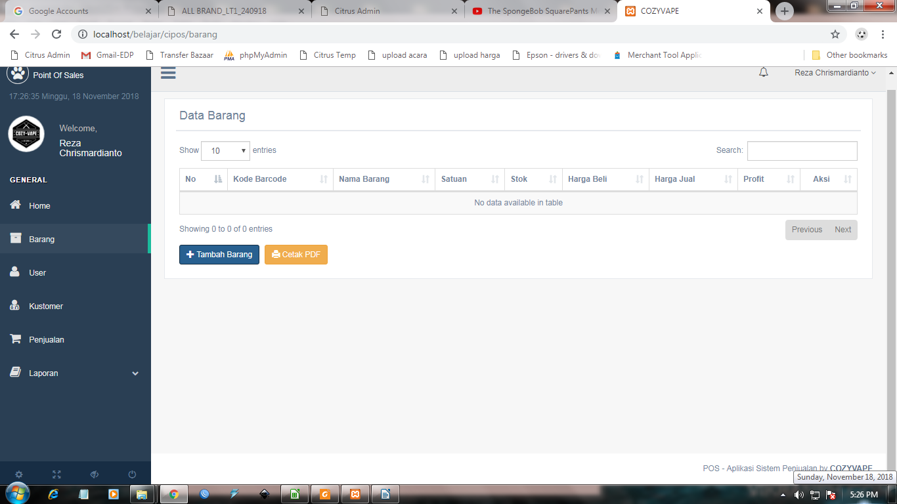
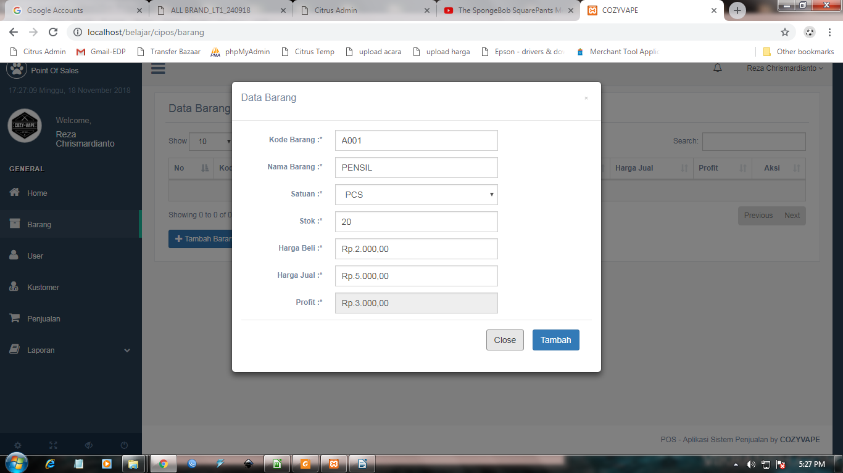

4.2. Edit Barang
- Pilih Button Edit
- Pilih Text yang akan di rubah value nya
- Pilih Edit apabila sudah selesai
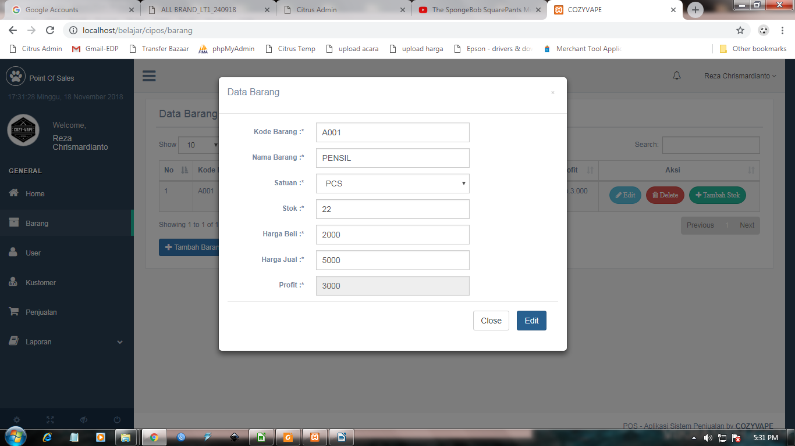
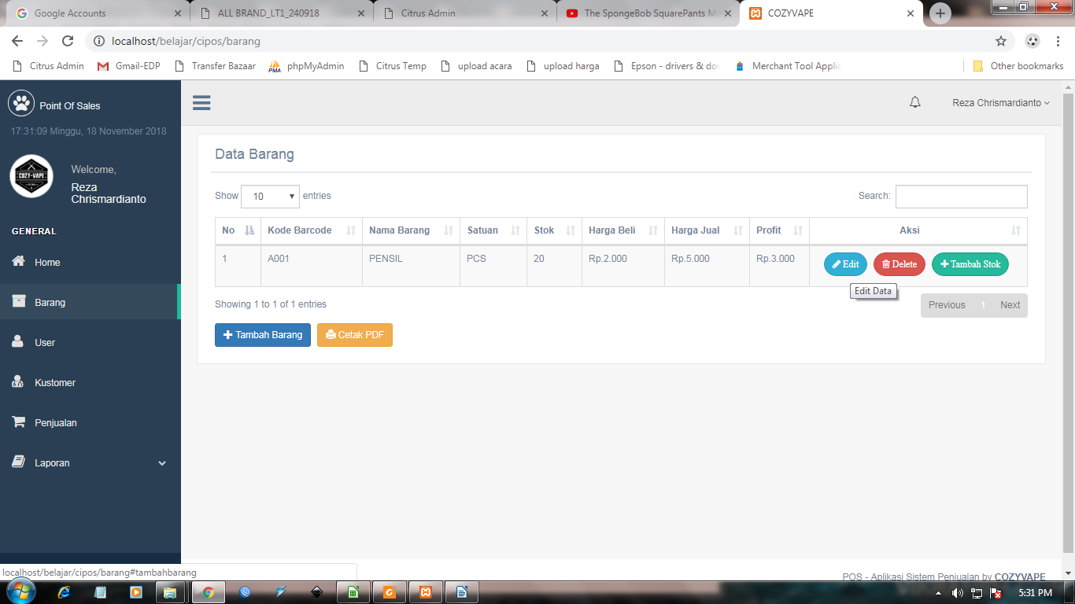

4.3. Delete Barang
- Pilih Button Delete
- Akan ada alert konfirmasi, apakah setuju di delete atau tidak
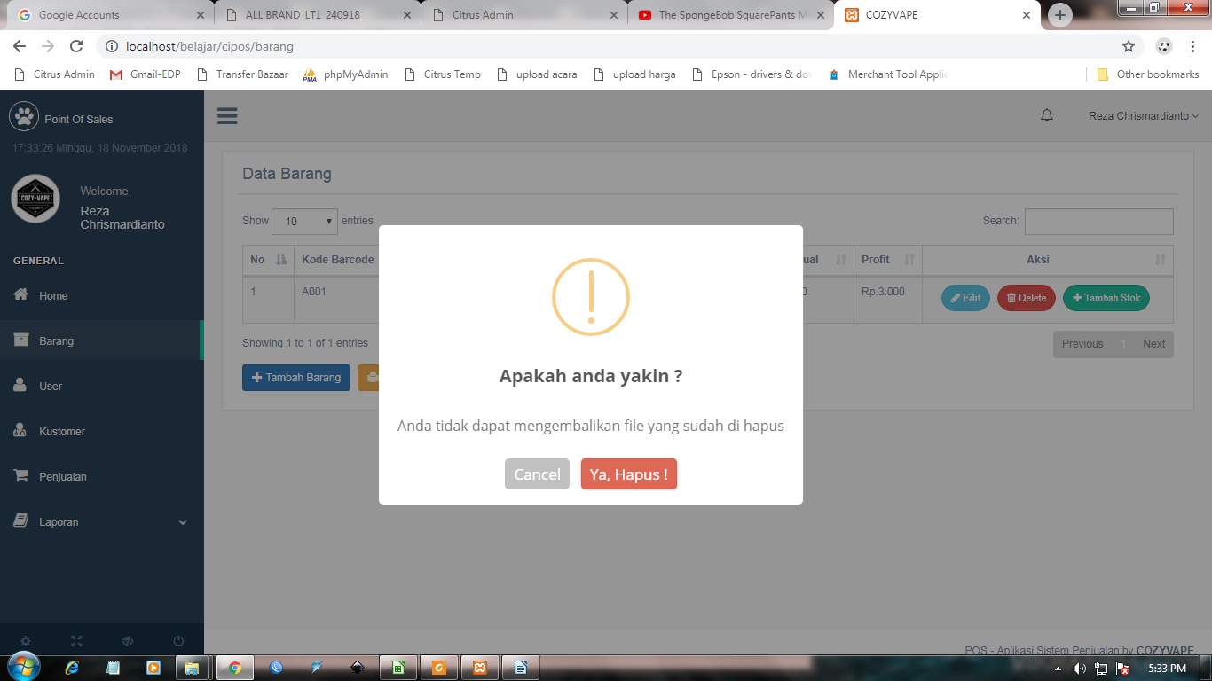
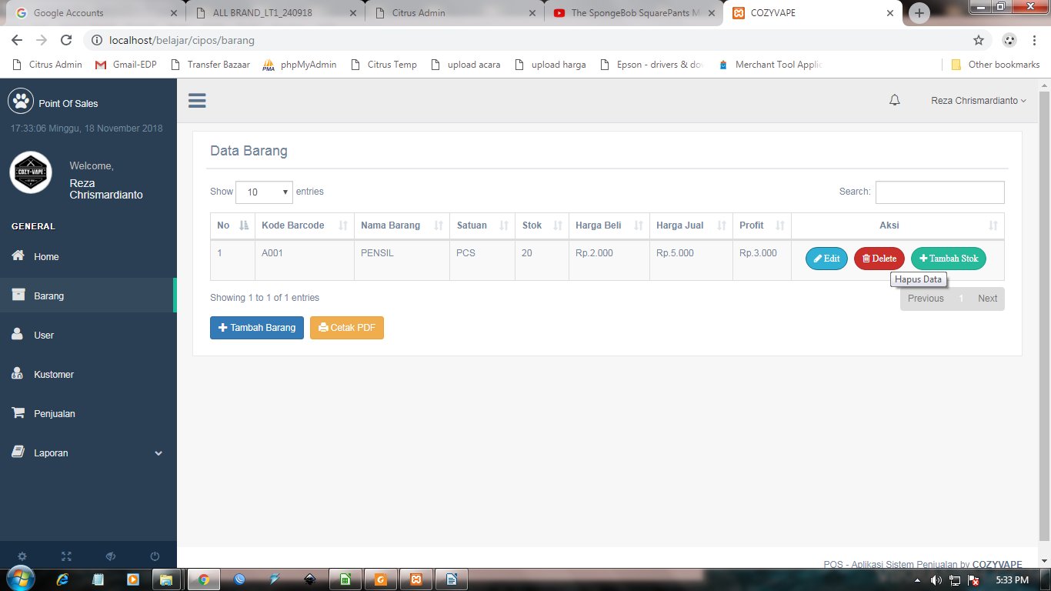

4.4. Tambah stok barang
- Pilih button tambah stok
- Input value Tambah Stok
- Pilih tambah ketika sudah selesai

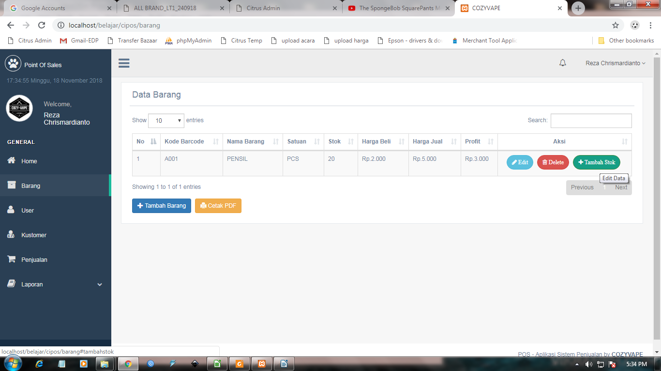
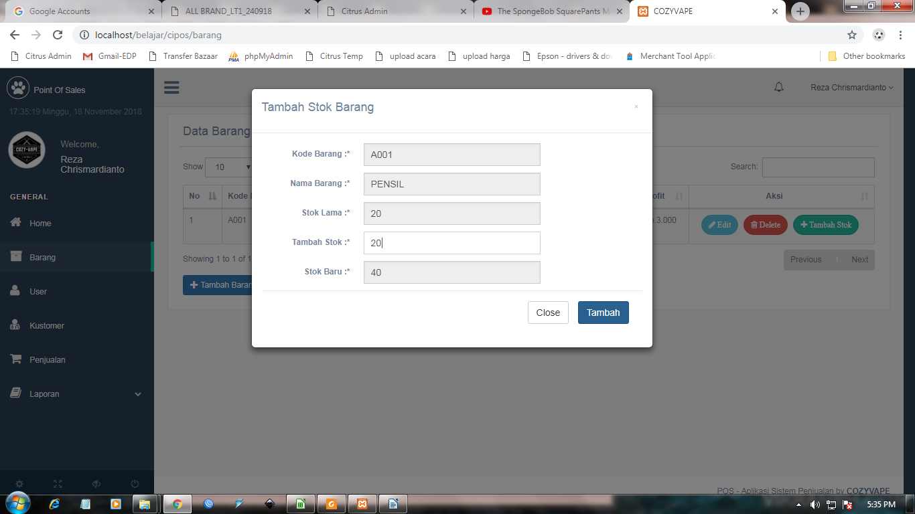

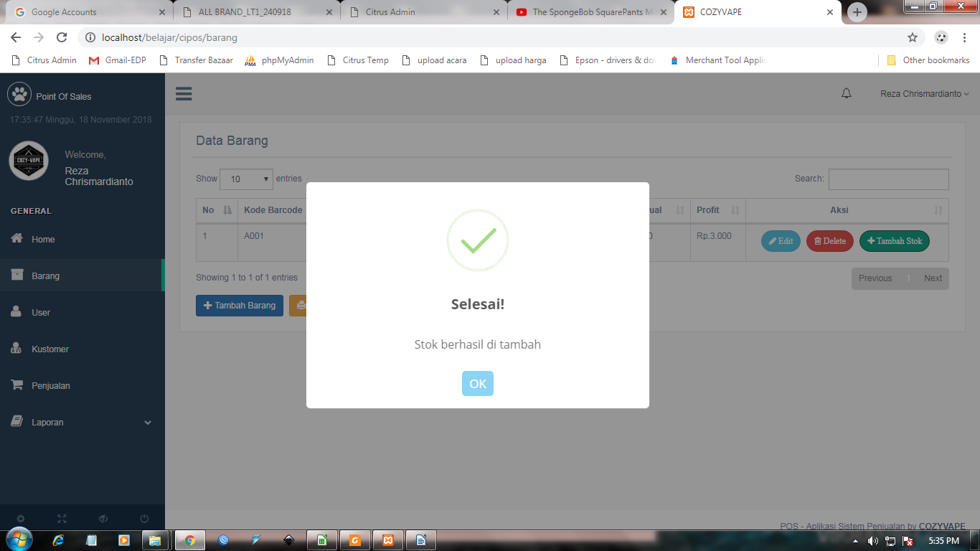
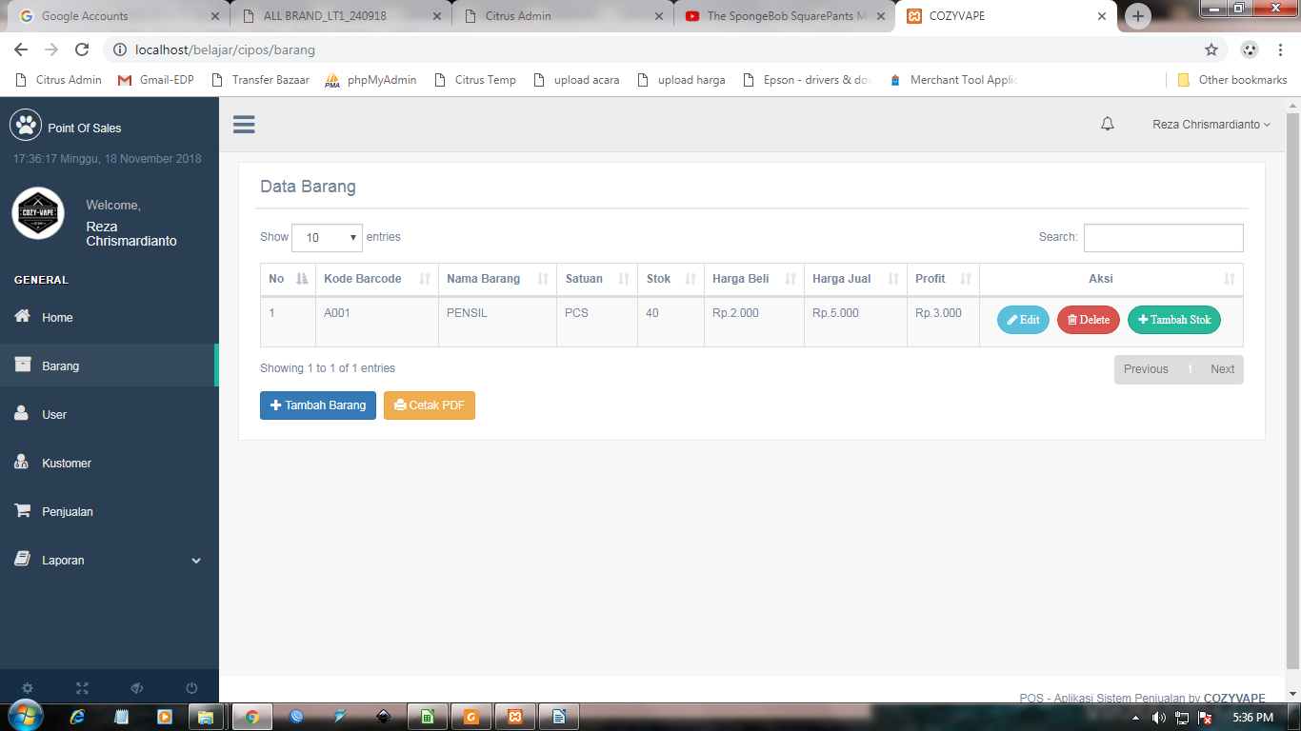

4.5. Cetak Stok Barang (PDF)
- Pilih button cetak PDF

5. Menu User
5.1 Tambah User
- Pilih button tambah user
- Input data user
- Apabila pilih level admin maka akan dapat akses semua menu, untuk kasir hanya beberapa menu saja
- Selesai

6. Menu Kustomer
6.1 Tambah Kustomer
- Pilih button tambah kustomer
- Input data user
- Selesai

7. Menu Penjualan
- Kode Penjualan : Otomatis Generate ketika pilih menu Penjualan, tetapi tidak akan Generate apabila pencet F5(refresh)
- Pilih Nama kustomer
- Pilih Nama Barang
- Input Qty, apabila stok kosong akan muncul Alert
- Input Diskon apabila ada diskon
- Tambah ke Cart (Icon Keranjang)
- Otomatis Item akan masuk ke table Keranjang Belanjaan
- Apabila sudah selesai, silahkan input uang yang dibayarkan
- Pilih Bayar
- akan muncul alert confirm apakah akan cetak struk atau tidak

8. Laporan Transaksi Sukses
- Pilih tanggal dari dan sampai
- Pilih Cari
- maka data di datatable akan ditampilkan sesuai dengan tanggal yang dipilih
- Cetak PDF apabila diperlukan

8. Laporan Transaksi Pending
- Pilih tanggal dari dan sampai
- Pilih Cari
- maka data di datatable akan ditampilkan sesuai dengan tanggal yang dipilih
- Cetak PDF apabila diperlukan

9. Header
- Ada icon Bell itu untuk notifikasi apabila stok barang <= 2 maka notif akan keluar

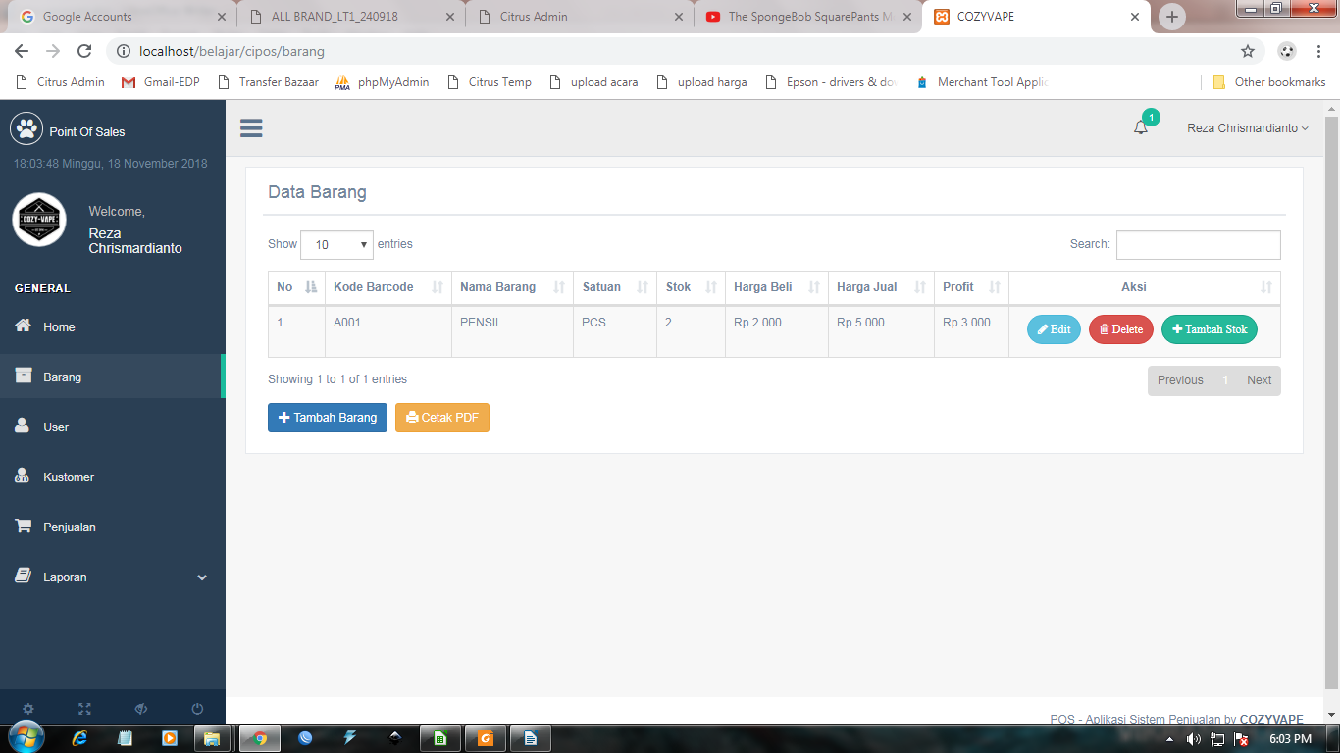
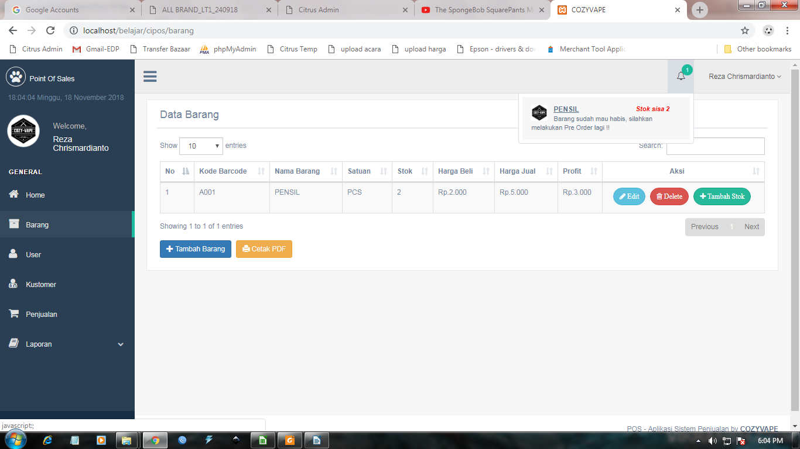

- Menu Logout
